

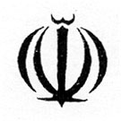

وزارت آموزش و پرورش

سازمان آموزش و پرورش استان خراسان رضوی

عنوان:

ایثار و شهادت از دیدگاه قرآن و سیره نبوی به ویژه   
مصادیق آن در جامعه

اساتید راهنما :

استاد مشاور :

پژوهشگر :

پیشگفتار

انسان تا وقتی که در خانه و کاشانه خود زندگی می کند، و در کوچه بازار برای تهیه امرار معاش زندگی با مردم سر و کار پیدا می کند، با افکار مختلفی روبرو می شود، که این افکار غالبا در محور مادیات دور می زند. گرچه جامعه ی اسلامی ما ایرانیان از یک رشد عقلی و انسانی و اسلامی خاصی برخوردار است که نظریش را در تمام ملتهای جهان کمتر می توان یافت . با وجود این چون بر اثر نیاز به کالاهای روزمره ی زندگی تا حدودی مادیات بر افکار مردم اثر گذاشته و هر کسی را به نحوی به خود مشغول ساخته، لذا هر کسی در شعاع محدوده ی زندگی خود فکر می کند و سخن می گوید. در مقابل این افکار مختلفی که در کوچه و بازار با آن برخورد می کنیم به قدمی فراتر می نهیم، و سری به جبهه های جنگ حق علیه باطل می زنیم و رزمندگان اسلام را که در مرزهای مملکت اسلامی مان ایران بر علیه لشکر کافر کمونیستی عراق جنگیدند ، آن ها را از نزدیک زیارت می کنیم و به روحیه و افکارشان برخورد می کنیم ، می بینیم در آن میدان نبرد، در آن صحرای پرآتش و خون، در زیر سلاح های درون مخرب دشمن ، روح وحدت و انسجام و صفا و صمیمیت در بین حکمفرما بود، و یار و یاور هم بودند برای اسلام و مملکتشان به امر رهبر عزیزمان امام خمینی مدظله ( که به حق فرمان رهبرمان، فرمان ولی عصر امام زمان ارواحنافداه است) عشق می ورزیدند و جان خویش را نثار می کردند و برای شهادت در راه خدا از یکدیگر سبقت می گرفتند. به راستی می توان گفت زندگی اگر هست همان است که آن ها داشتند و دارند. نه ما زیر وقتی که روح صفا و ایمان در جامعه ای زنده باشد و هر کس دیگری را از دیدگاه محبت و ایمان بنگرد و ذهن خود را از تمام مفاسد اخلاقی و عیوب نفسانی پاک گرداند، آن وقت است که هر چه را می بیند به آن عشق می ورزد و با هر که سخن می گوید از آن لذت می برد . رزمندگان ما که در جبهه های جنگ می جنگیدند ، چنین حالتی داشتند، آن ها همه نسبت به هم عشق می ورزیدند و همدیگر را دوست می داشتند. دلهایشان از تمام کینه ها و خود پسندیها پاک بود و دنیا در نظرشان کوچک و آخرت بزرگ... اما چرا اینگونه بودند؟

برای اینکه وقتی در میدان جنگ هدف فقط خدا باشد و نابودی حکومت طاغوت و استقرار حکومت قرآن، آن زمان است که میدان جنگ آنچنان روحانیت و معنویت خاصی پیدا می کند که نور را نسبت و عظمت خدا در آن جا مشاهده می شود آن وقت است که سرباز اسلام در جبهه های جنگ تصفیه می شود، خالص می شود، ساخته می شود، بنده خاص خدا می شود، دنیا در نظرش کوچک و آخرت بزرگ جلوه می کند. دلش از خانه و کاشانه اش کنده می شود، از زن و فرزندش فراموش می کند. او چیز دیگری را می بیند که همه چیز در مقابل او هیچ است ، و او خداست. او جلوه ی خدا را در جبهه های جنگ می بیند نه در خانه و کاشانه ی خویش لذا مجنون وارمی جنگد تاشربت شهادت را بنوشد و به لقای محبوبش واصل شود. به خاطر همین است که جبهه رفته ها دل از جبهه نمی کنند، وقتی که از جبهه برمیگردند و به شهر و دیارشان باز می آیند و چند روزی می مانند، خسته می شوند، کسل می شوند، دلشان می خواهد زود به جبهه برگردند. چرا چنین است؟ برای آنکه آن ها در جبهه عاشق خدا شده اند و جلوه ی خدا را در آن جا دیده اند. مانند پروانه ای می مانند که باید خود را به شمع بزند و بسوزاند و به حق واصل شود. سخن از عشق است و عاشقی پرواز به سوی ملکوت ، پرواز از این متن خاکی ، پرواز از این بند و قفس است و پاکی زندگی، پرداز از همه ی وابستگیهای مادی، زمینی ،پرواز به سوی تنها معشوق و تنها معبود، یگانه مقصد و مقصود، که اگر نبود اجل معین روح الهی انسان حتی چشم بر هم زدنی آرام نمی گرفت و پر می کشید و به سوی معشوقش پرواز می کرد.

چنین قفس زنرای من خوش الحان است .

روم به روضه ی رضوان که مرغ آن چمنیم.

و تحقیقی جامع با این موضوع به عمل نیامده است

بر آن شدیم که قدمی کوچک در این راه بزرگ بر داریم شاید که محققین آینده را یاری رساند. در این بین از سرکار خانم افخمی و اساتید گرامیمان که بسیار همراهیان نمودند تشکر می کنیم.

مقدمه

ایثار و شهادت در شمار عالی ترین مفاهیم الهی و حاصل متعالی ترین ارزش هایی هستند که یک انسان می تواندکسب کند. این مفاهیم اثر گذار و تعالی بخش می توانند فرهنگ یک جامعه را به غایت تحت تاثیر قرار دهندو والاترین برکات را به ان ببخشند. پیام و ارمان شهدا به دلیل عظمت مرتبه ای که شهدا بدان دست یافته اندعالی ترین پیام هایی است که به انسان می رسد و چون از نهاد پاک ترین و بلند مرتبه ترین انسان ها برخواسته اند پیامی از جنس پیام انبیاء الهی است. شهدا فرزانگان و برگزیدگان نسل خود بوده اند و اصلی ترین پیام انها برای نسل امروز پیمودن همان طریقی است که خود طی کرده اند که طریق الی الله است. معنای این مسیر تبلور همه ی ارمان ها و اندیشه هایی است که انسان خدا جو جستجو می کند و شهدا از این منظر رسولانی هستند که پیام خدایی شدن و خدایی زندگی کردن را ابلاغ می کنند.

1-1 مقدمه

این تحقیق توسط دانش آموزانی نوشته شده که در اول راه هیئت و پشتکار را سرلوحه کار خود قرار دادند. در این فصل شما را از هدف و اهمیت و ضرورت تحقیقمان آگاه خواهیم کرد و در آخر این، که ارکان اساسی تحقیقمان را توضیح خواهیم داد تا ابهامات برطرف شود و با دیدی بازتر تحقیق را دنبال کنیم.

درخت دانش زیر شما را در دنبال کردن این فصل کمک خواهد کرد.

2-1 بیان مسئله :

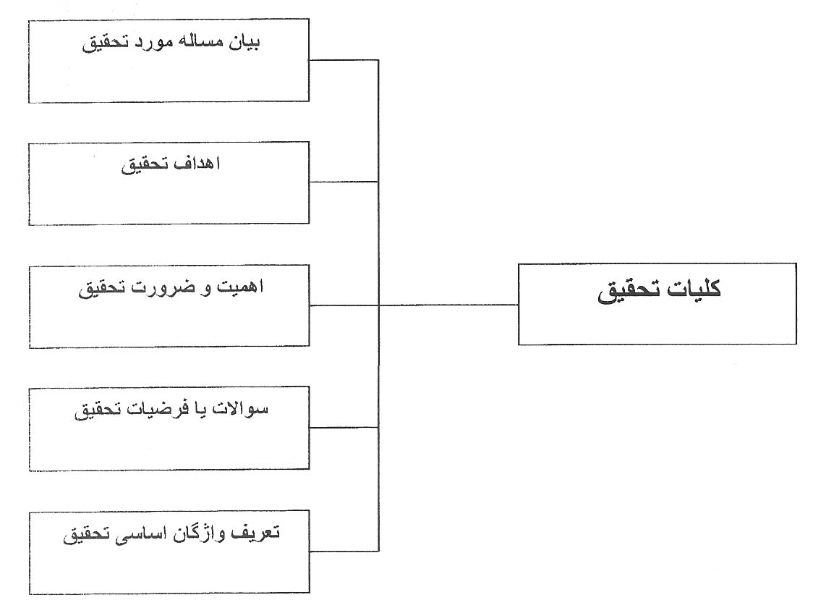

ما در این تحقیق تلاش کردیم تا به مفهوم ایثار و شهادت از دیدگاه قرآن و سیره نبوی پی ببریم و سپس تاثیر و مصادیق آن را در جامعه کنونی را مورد مطالعه قرار دادیم که در فصل های آتی به آن اشاره می شود.

3-1 اهداف تحقیق :

ما در این تحقیق در صددیم که به اهدافی نظیر

1) شناساندن دقیق ایثار و شهادت

2) تفکیک ایثار خوب از بد، فردی از اجتماعی

3) آگاهی جامعه و افراد از ایثارهای انجام شده در تاریخ

4) بررسی مقام شهید در دنیا و آخرت

5) فراگرفتن راه و روش و متون گردآوری در اطلاعات

6) میزان توجه مردم در جامعه فعلی به ایثار و شهادت

برسیم و به جوانان و کسانیکه این تحقیق را مورد مطالعه قرار می دهند از طریق آیات و روایات و نوشته ها ، انس گرفتن آن با شهدا و دنبال کردن راه آنها و آثار ایثار یادآور شویم.

4-1 اهمیت تحقیق :

با توجه به اینکه در جامعه ای زندگی می کنیم که دین اسلام رواج دارد، دینی که فطر و زهد و ایثار و شهادت است پس نباید ایثار و شهادت کم رنگ شده باشد. از این رو ما نیز به دلیل اثر اصلاحی که در جامعه ، خانواده ها، جوانان دارد مثلا اگر در خانواده ایثار وجود داشته باشد، که خانواده از هم نمی پاشد و همچنین چون مطلبی است که در آیات و روایات بر آن تاکید زیادی شده است ما را به قسمت آن تشویق می کنند پس باید آن را بشناسیم و بر مفاهیم آن تسلط پیدا کنیم و نیز ممکن است ایثار در جامعه کنونی کم رنگ شده باشد، باید از آن دفاع شود تا در نسل های بعدی نیز ادامه پیدا کند. مطلب شهادت در ذهن اکثریت مردم ما تمام شده محسوب می شود پس ما در این تحقیق نقش به سزای شهادت را بیان می کنیم.

5-1 سئوالات با فرضیات تحقیق :

فرضیه 1 : نگرش جامعه معلمین و دانش آموزان در رابطه با ایثار و شهادت

فرضیه 2 : رابطه جهاد و. شهادت

فرضیه 3 : مفهوم شهادت و مقام شهید

فرضیه 4 : ایثار و رابطه اخلاقی ، اجتماعی و سیاسی آن در جامعه

فرضیه 5 : آثار فرهنگی ایثار و شهادت در جامعه